Шыңғырлау ауданы бойынша жайылымдарды геоботаникалық зерттеп-қарау негізінде жайылым айналымдарының схемасын бекіту туралы
Батыс Қазақстан облысы Шыңғырлау ауданы әкімдігінің 2018 жылғы 9 қазандағы № 181 қаулысы. Батыс Қазақстан облысының Әділет департаментінде 2018 жылғы 7 қарашада № 5394 болып тіркелді
Қазақстан Республикасының 2003 жылғы 20 маусымдағы Жер Кодексіне, Қазақстан Республикасының 2001 жылғы 23 қаңтардағы "Қазақстан Республикасындағы жергілікті мемлекеттік басқару және өзін-өзі басқару туралы", 2017 жылғы 20 ақпандағы "Жайылымдар туралы" Заңдарына сәйкес, Шыңғырлау ауданының әкімдігі ҚАУЛЫ ЕТЕДІ:
1. Осы қаулының қосымшасына сәйкес Шыңғырлау ауданы бойынша жайылымдарды геоботаникалық зерттеп-қарау негізінде жайылым айналымдарының схемасы бекітілсін.
2. Аудан әкімі аппаратының басшысы (Т.Сағынгереев) осы қаулының әділет органдарында мемлекеттік тіркелуін, Қазақстан Республикасының нормативтік құқықтық актілерінің эталондық бақылау банкінде және бұқаралық ақпарат құралдарында оның ресми жариялануын қамтамасыз етсін.
3. Осы қаулының орындалуын бақылау аудан әкімінің орынбасары Ғ.Бейсенге жүктелсін.
4. Осы қаулы алғашқы ресми жарияланған күнінен бастап қолданысқа енгізіледі.
Аудан әкімі | А.Есалиев
Шыңғырлау ауданы әкімдігінің
2018 жылғы 9 қазанындағы
№181 қаулысына
қосымша
Шыңғырлау ауданы бойынша жайылымдарды геоботаникалық зерттеп-қарау негізінде жайылым айналымдарының схемасы

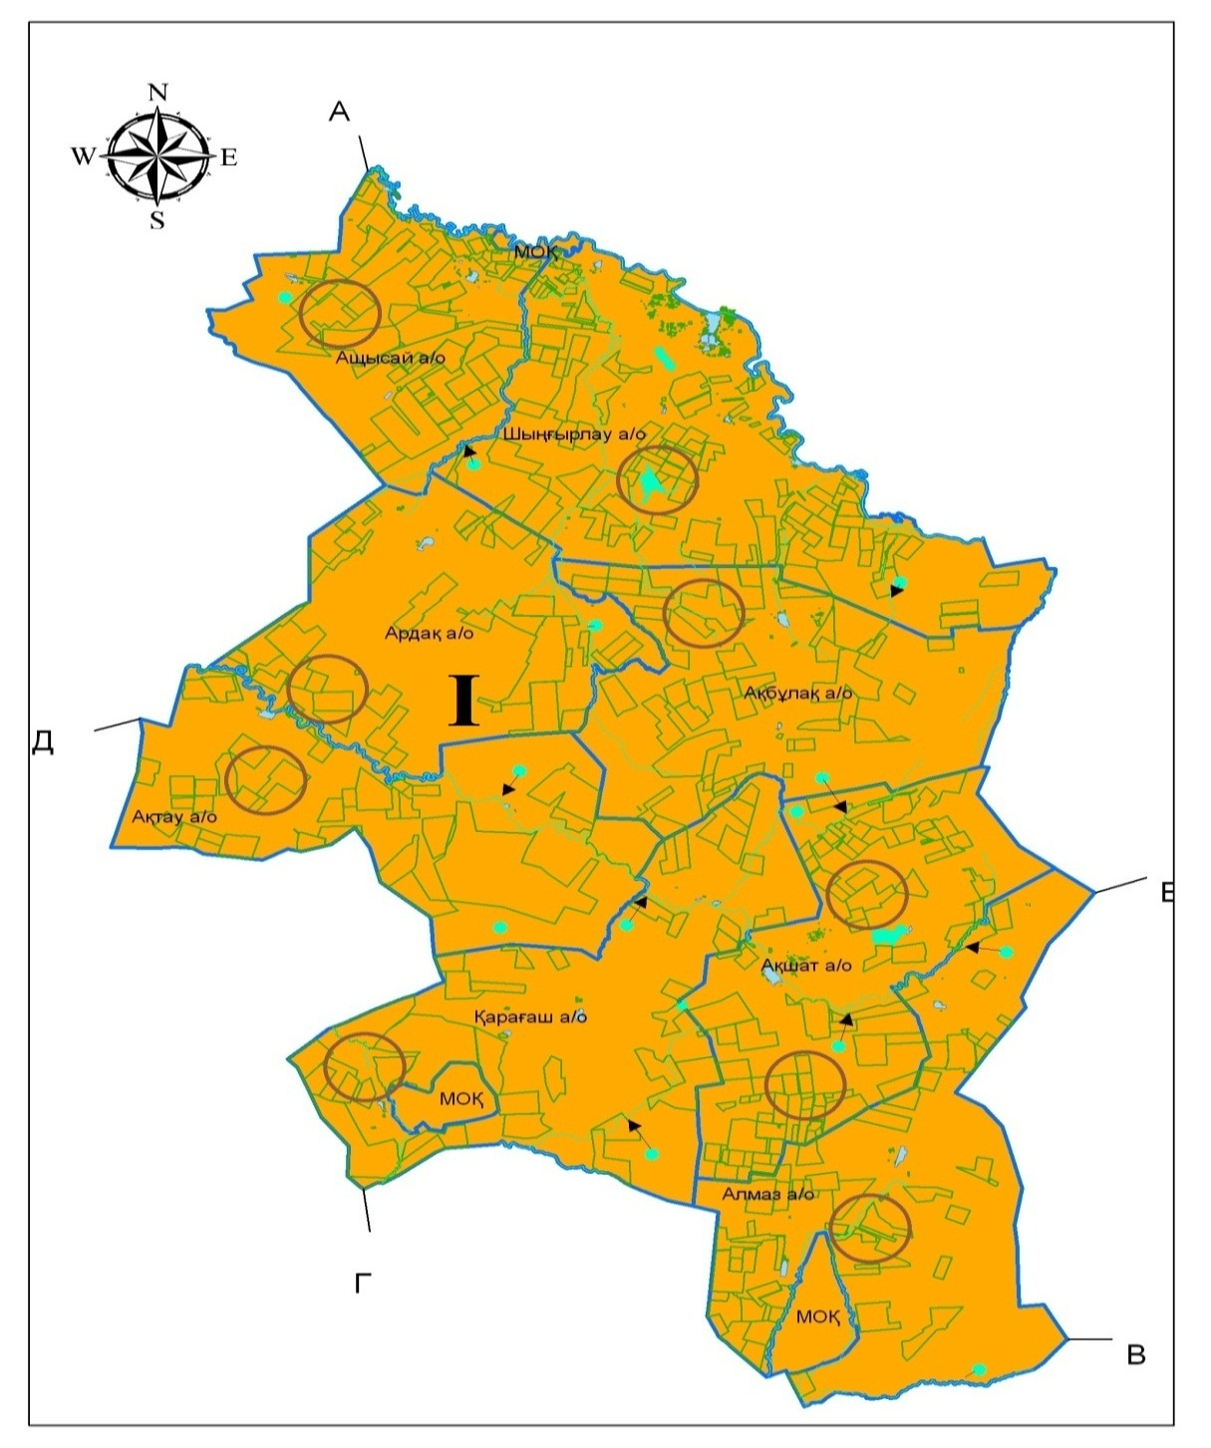

- ауданның шекарасы;
- ауылдық округінің шекарасы;
- есеп бойынша жер пайдаланушылардың жер телімі;
- жайылым айналымдарының қолайлы схемалары;
- жайлымдардың, оның ішінде маусымдық жайлымдардың сыртқы және ішкі шекаралары мен алаңдары, жайылымдық инфрақұрылым объектілері;
- жайылым пайдаланушылардың су тұтынуы нормасына сәйкес жасалған су көздеріне (көлдерге, өзендерге, тоғандарға, апандарға, суару немесе суландыру каналдарына, құбырлы немесе шахталы құдықтарға);
- жайылымы жоқ жеке және (немесе) заңды тұлғалардың ауыл шаруашылығы жануарларының мал басын орналастыру үшін жайылымдарды қайта бөлу және оны, берілетін жайылымдарға ауыстыру схемасы;
- қою - қызыл-қоңыр.
Ескерту: аббревиатураның толық жазылуы:
а/о - ауылдық округ;
МОК - мемлекеттік орман қоры.

© 2012. Қазақстан Республикасы Әділет министрлігінің «Қазақстан Республикасының Заңнама және құқықтық ақпарат институты» ШЖҚ РМК

